Martes
14
de junio

1° de Secundaria
Historia

“Coexistencia de diferentes culturas locales, nacionales y globales”

Aprendizaje esperado: reconoce la variedad en las expresiones culturales y cómo éstas enriquecen la vida social y cultural en el mundo.

Énfasis: reconocer la coexistencia de la diversidad cultural en el mundo globalizado.

¿Qué vamos a aprender?

En esta sesión reconocerás la coexistencia de la diversidad cultural en el mundo globalizado, es decir, la “Coexistencia de diferentes culturas locales, nacionales y globales”, a fin de comprender cómo sus expresiones enriquecen la vida social y cultural en el mundo.

Ten a la mano tu libro de texto, cuaderno u hojas blancas o de colores, pegamento, así como lápiz o bolígrafo, para registrar las ideas principales, así como dudas y reflexiones.

¿Qué hacemos?

Para iniciar, como parte de la sección “Leer para conocer”, realizarás la lectura de un fragmento de del artículo “Sobre los efectos de la globalización en la cultura”, de Gilberto Giménez, doctor en Sociología e investigador emérito del Instituto de Investigaciones Sociales de la UNAM, donde expone dos interpretaciones sobre el significado de la globalización en la cultura.

La primera dice así:

[…] En nuestros días no existe una localidad que no esté contaminada en mayor o menor grado por lo global […]

Lo que se presenta como una cultura global no es más que la cultura dominante […] que emerge en su mayor parte de lugares específicos del mundo (América y Europa).

[…] La globalización “amuebla” la vida cotidiana: aviones, aeropuertos, automóviles, supercarreteras, computadoras, centros comerciales, jeans, personajes y películas forman parte del paisaje familiar.

[…] En resumen, lo que interesa a las transnacionales es sólo la cultura de consumo, la cultura como mercancía, […] sin importar lo que los consumidores hagan con ella después de su adquisición.

La segunda establece que:

“[…] No existe una cultura popular global’ supuestamente propagada por los medios de comunicación […] Esto no significa […] negar que el mundo está cada vez más conectado y que existe una mayor interacción entre las culturas, sino sólo que su efecto no es una pluralidad de culturas iguales, ni una síntesis armoniosa de las mismas. […] la cultura sigue funcionando como operadora de diferencias, porque su riqueza radica precisamente en su diversidad.

[…] Se ha dicho que las culturas locales también pueden negociar con las industrias culturales en la instancia de la recepción. […] reinterpretándolos o resignificándolos en función de sus propios códigos locales.

Esto es, […] un proceso mediante el cual lo global se adapta a condiciones locales diferenciadas.

Hasta aquí la lectura.

Ahora, se te invita a reflexionar con tu familia sobre cuál de estas dos aproximaciones les parece más acertada.

Para iniciar, toma en consideración las siguientes preguntas que te guiarán a lo largo de la sesión.

- ¿En qué consiste la globalización cultural?

- ¿Cómo impacta la globalización en la diversidad cultural?

- En un mundo globalizado, ¿cómo convive lo local con lo mundial?

En la sesión anterior conociste la forma como se vinculan los medios de comunicación con la globalización y cómo ésta ejerce su influencia en los medios, particularmente en la televisión y el internet.

Hoy revisarás cómo, en el contexto mundial en el que millones de personas se están comunicando, ocurre otro tipo de intercambio que refleja la diversidad cultural en las formas de relacionarse.

En la siguiente imagen está un ejemplo de ello. ¡Obsérvala!

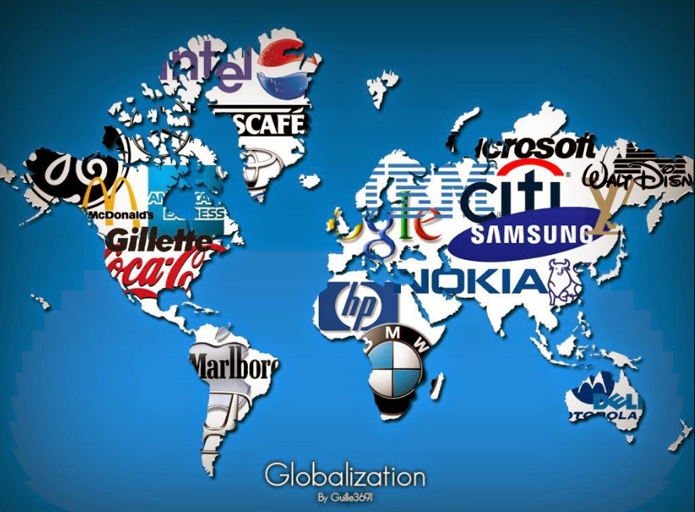

Si te fijas bien, a tu alrededor, puedes encontrar un sinfín de imágenes que te hablan de la globalización, piensa, por ejemplo, en las marcas de empresas transnacionales que te ofrecen sus contenidos y productos.

Entre ellos, destacan los de tipo cultural: música, moda, libros, incluso gastronomía, los cuales se difunden masivamente a través de las redes electrónicas y digitales, constituyéndose en una especie de cultura de masas.

Para conocer más acerca de las distintas expresiones culturales y el efecto que produce en ellas la globalización, revisa el siguiente video.

- Las culturas en el contexto de la globalización.
https://www.youtube.com/watch?v=Fx1FAKFGeOs
Revisa del tiempo 00:19 al 05:22.

Como pudiste observar en el video, el flujo migratorio de los países pobres hacia los ricos es un fenómeno que inició después de la Segunda Guerra Mundial, acentuado por la apertura económica y la globalización.

En la actualidad, los países receptores de migrantes experimentan dificultades para aceptar y asimilar las diferencias culturales de los inmigrantes, provocando manifestaciones de intolerancia hacia ellos por considerarlos una amenaza a su identidad nacional.

En la década de 1990, muchos sociólogos y periodistas temían que la globalización terminara por destruir las diferentes culturas y tradiciones nacionales, regionales y locales que existen en el mundo y creara una cultura mundial única y homogénea, basada fundamentalmente en la cultura de Estados Unidos de América.

Sin embargo, al paso del tiempo ha quedado demostrado que ese miedo era infundado, pues las culturas de las diferentes naciones y de las regiones del mundo, lejos de desaparecer, en muchos casos se han fortalecido, producto de una especie de mestizaje cultural.

La cultura en el proceso de la globalización.

La globalización influye de diversas maneras en los “rasgos distintivos, espirituales y materiales, intelectuales y afectivos que caracterizan a una sociedad o un grupo social”.

De acuerdo con la UNESCO, la cultura adquiere formas diversas a través del tiempo y del espacio. Esta diversidad se manifiesta en la originalidad y la pluralidad de las identidades que caracterizan los grupos y las sociedades que conforman la humanidad.

La cultura refleja la identidad de los pueblos; pues la viven y la reproducen en los diferentes espacios de la vida cotidiana en los que se convive, por ejemplo, en la familia, la colonia, el pueblo o ciudad, el país y el continente.

La globalización cultural tiene detractores y defensores, así como varias interpretaciones sobre sus efectos en la vida cotidiana de las personas, de las comunidades y de las naciones, si recuerdas, leíste sobre ello en la lectura inicial.

- ¿Qué opinas?
- ¿Es cierto que cada vez son más parecidas las manifestaciones culturales entre los seres humanos?
- ¿Qué gracias al internet se tienen las mismas costumbres, se desean las mismas cosas y se defienden las mismas ideas?

Hay diversas posturas al respecto; a continuación, vas a estudiar algunas de ellas para que puedas contar con mayores elementos y hacerte de una opinión propia.
Primera postura: Homogeneización cultural.

Una primera interpretación de la globalización cultural es que, gracias a la interconexión generada por las tecnologías de la información, se produce un efecto de homogeneización cultural.

Esto significa que el aumento en el intercambio de información y de productos hace que las personas compartan costumbres, gustos y creencias, lo que va haciendo que sean cada vez más parecidas entre sí.

Por ejemplo, todas las personas pueden estar tomando la misma gaseosa o refresco azucarado, viendo la misma película, escuchando el mismo grupo musical y usando la misma marca de zapatos deportivos.

Pero, que se use la misma marca de zapatos o se beba el mismo tipo de refresco, ¿hace que todos sean iguales?

Aunque suene extraño, hay sociólogos y antropólogos que dicen que sí, mientras que otros opinan lo contrario.

Quienes dan una respuesta afirmativa sostienen que la homogeneización de la sociedad mundial hace iguales a las personas: si quieren comprar las mismas cosas, ven la misma publicidad a pesar de que vivan en otros países, terminan pensando igual.

Por ejemplo, los medios de comunicación masiva, y sobre todo la publicidad, promueven un estereotipo de belleza proveniente de Europa y de los Estados Unidos de América, y a pesar de que la mayoría de las personas en el mundo tiene otros tipos de piel u otras fisonomías, se termina imponiendo una sola idea de belleza. Asimismo, otros estudiosos dicen que el resultado no es una cultura global, sino la imposición de una cultura dominante, la occidental (o más bien la estadounidense) sobre las demás.

Segunda postura: hibridación cultural.

Otros científicos sociales opinan que, aunque en algunos aspectos el proceso cultural muestre elementos comunes, en realidad cada lugar selecciona lo que le gusta de la cultura global y, sobre todo, adapta lo que quiere.
El resultado no es que todas las personas sean iguales, sino que las culturas son híbridas, es decir, se configuran tomando ideas de todas partes del mundo.

Desde esta perspectiva se puede compartir la misma gaseosa, pero unos la usan para beberla y otros para colocarla en un altar como parte de una ofrenda religiosa.

Esta posición rechaza la existencia de una cultura capaz de dominar a las otras, y también se opone a la idea de que existan culturas puras, que no toman elementos de ninguna otra. En la globalización, dicen, nadie puede estar aislado.

Tercera postura: rechazo total.

Existe un tercer grupo de personas y grupos culturales que rechazan la globalización, ya sea porque una cultura quiere imponerse a la suya o niegan toda influencia de personas ajenas a su grupo.

Consideran que las expresiones culturales en Latinoamérica, por ejemplo, están siendo amenazadas por la globalización y las nuevas tecnologías, y que los pueblos están comenzando a perder su identidad.

Cuando en los comercios se vende lo mismo (ropa, calzado), se empieza a perder eso que identifica a cada persona, lo que los hace diferentes, y según los sociólogos que apoyan esta teoría, opinan que también se pierde el valor y el respeto a la diversidad cultural.

En esta tercera postura que rechaza la globalización se ubican algunos grupos más radicales, como, por ejemplo: los fundamentalistas religiosos, quienes sostienen que la verdad de las cosas está en sus libros sagrados y que se debe regresar a ellos para rechazar la globalización.

Por lo general, estos grupos son violentos e intolerantes a las diferencias. Hay fundamentalistas cristianos, islámicos, budistas e hinduistas. Fundamentalistas son también los racistas y supremacistas blancos en los Estados Unidos de América.

Otros que rechazan la globalización son los nacionalismos extremos, que defienden una identidad nacional pura, como hicieron los nazis en las primeras
décadas del siglo XX, y ahora los ultraderechistas de Francia e Inglaterra. Estos últimos, opuestos a la globalización económica y cultural, rechazan la migración e incluso acaban de votar por la separación del Reino Unido de la Unión Europea. Este hecho sucedió en 2016 y se conoce como brexit.

Cuarta postura: democratización.

Finalmente se menciona a un cuarto grupo, los que promueven una globalización más horizontal, democrática y justa.

Este grupo promueve un proceso de globalización dotado de una fuerte dimensión social, basada en valores universales compartidos y en el respeto de los derechos humanos y de la dignidad de las personas.

Una globalización justa, integradora, gobernada democráticamente y que ofrezca oportunidades y beneficios tangibles a todos los países y a todas las personas.

Esta cuarta postura se ha desarrollado principalmente en el contexto latinoamericano.

No están en contra de la globalización por sí misma, sino en contra de la globalización en la que predomina el capitalismo y se establecen relaciones de explotación entre ricos y pobres, sin reconocer la diversidad y la riqueza de los diversos pueblos.

Promueven una globalización justa e igualitaria, en la que las relaciones entre los pueblos se den en condiciones de igualdad y no de sometimiento. Este grupo se conoce como altermundista y su lema es: “Otro mundo es posible”.

Ejemplos de este tipo hay muchos. En 1994, el Ejército Zapatista de Liberación Nacional (EZLN) en México promovió un movimiento de defensa de los derechos indígenas en un ámbito nacional y global bajo el lema “Nunca más un México sin nosotros”.

Los indígenas en Bolivia han creado organizaciones estatales que defienden los saberes ancestrales de los pueblos originarios, sin rechazar el conocimiento producido en otras partes del mundo.
Otro ejemplo, es el de Malala Yousafzai en Pakistán, quien lucha por el derecho de las mujeres a recibir educación, pero lo hace promoviendo una globalización de los derechos humanos capaz de generar una sociedad más justa e igualitaria.

Las cuatro posturas que acabas de revisar sobre la globalización son opuestas, pero conviven en la actualidad.

Esto hace que en realidad no exista un solo orden mundial, sino muchas formas de vivir la globalización.

Ahora se analizarán dos ejemplos.

1. La homogeneización cultural es consecuencia de la sociedad de consumo.

Un componente del capitalismo es que, para favorecer la producción y la venta de bienes o servicios, se promueve el consumo de productos que no son de primera necesidad y que además tienden a durar poco para ser rápidamente sustituidos por otros.

En este escenario, las personas no son vistas como ciudadanas, sino como consumidoras.

La publicidad está estrechamente ligada a la sociedad de consumo.

Los publicistas crean en las personas la necesidad de comprar productos ya fabricados, como la chamarra de marca o el coche último modelo.

La sociedad de consumo crea necesidades. Estados Unidos de América, pionero de este esquema, creó grandes centros comerciales en los que las familias pasan sus fines de semana consumiendo productos que realmente no necesitan.

Así, la vida cotidiana parece girar en torno al arte de comprar.

También en el tema de la sociedad de consumo hay posturas encontradas, revisa lo siguiente:

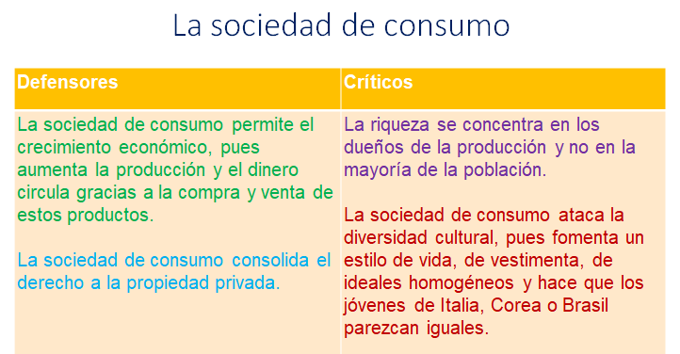

2. Otro ejemplo de la influencia de la globalización se encuentra en: las expresiones artísticas.

El arte desempeña un papel mediador y motor de la comunicación, ya que el artista, a través de su creación, transmite no sólo emociones, sino también mensajes, y éstos hacen reflexionar sobre los problemas sociales o la vida en general.

Las expresiones artísticas se han difundido en muchos países mediante la globalización, incorporando a su paso nuevos elementos para crear formas, figuras, ritmos nuevos y diversos.

En la música existen muchas muestras de que las culturas intercambian conocimientos y se influyen mutuamente.

La música clásica europea de principios del siglo XX, como la compuesta por Claude Debussy, muestra una clara influencia oriental, específicamente del gamelán, música tradicional de Indonesia.

Hay casos más actuales, como el de The Beatles, el famoso grupo británico de rock de los años sesenta del siglo XX. Este grupo viajó a la India e incorporó elementos musicales de esa cultura, en especial, la cítara de Ravi Shankar.

Este mismo músico hindú compuso, de manera completamente híbrida, música con Phillip Glass, autor contemporáneo de la corriente denominada minimalismo.

Pero la música de cámara o de estudio no es la única híbrida. Existe el flamenco rock, que retoma la tradición andaluza para componer sus canciones. o la música brasileña de bossa nova que retoma ritmos de Senegal, o el reggae, cuyo máximo exponente es Bob Marley, quien tomó elementos de la música estadounidense, británica y africana para hacer música desde Jamaica.

En México también hay música híbrida, como el reguetón, que recupera ritmos de la música latinoamericana, del reggae y del hip hop. En realidad, casi toda la música que escuchas en la actualidad es el resultado de influencias híbridas.

El acceso global a las nuevas tecnologías de producción musical multiplica la creación de nuevos grupos y también nuevos estilos y sonidos.

Actualmente, los músicos optan muchas veces por darse a conocer y promocionarse a través de canales on-line, redes sociales y difusión digital multimedia como el streaming.

Con lo visto hasta este momento, puedes retomar las preguntas iniciales, que son:

- ¿En qué consiste la globalización cultural?
- ¿Cómo impacta la globalización en la diversidad cultural?
- En un mundo globalizado, ¿cómo convive lo local con lo mundial?

Ahora sabes, que tanto el mundo actual como el de ayer, tienen una característica básica: la pluralidad. Ésta se ve reflejada en las diversas expresiones locales, nacionales y mundiales.

En un mundo tan interrelacionado como éste, se debe apreciar la riqueza que existe en la cultura del otro tanto como en la propia. Debes respetar la diversidad como un derecho humano, es decir, el derecho que se tiene a pensar, vestir y a decidir qué música escuchar, al mismo tiempo que respetas a quien quiera vestir diferente a ti, tener otra religión o escuchar un tipo de música distinto al tuyo.

Como viste a lo largo de la sesión, la globalización cultural es uno de los procesos más importantes y complejos que ha vivido el mundo en las décadas recientes. Las consecuencias de ella han sido muy diversas, tanto positivas como negativas.

Sin embargo, la globalización no debe asumirse como un proceso bueno o malo, es simplemente un proceso lleno de matices y contrastes que es necesario reconocer e identificar plenamente.

Es importante que comprendas la importancia del respeto a la diversidad y que practiques la tolerancia a lo diferente que hay en las demás personas, en las culturas y en las naciones que conforman este planeta.

No olvides continuar con la lectura recomendada en la sesión anterior, que es: El club Dumas, de Arturo Pérez Reverte, una novela en la cual el protagonista usa su ingenio y dotes de investigación para corroborar si dos misteriosos libros son o no verdaderos.

El reto de hoy:

Es momento de continuar con el reto que se propuso al inicio de la semana y consiste en completar el diagrama de una idea creciente. A partir de lo que estudiaste en esta sesión, escribe los efectos de la globalización en tu vida cotidiana.

Reconoce los aspectos relevantes de la cultura a la que perteneces e ilústralos. Recuerda anotar tus conclusiones en la base y compartirlas con tu maestra o maestro de esta asignatura y con tus compañeros.

¡Buen trabajo!

Gracias por tu esfuerzo.

Para saber más:
Lecturas
https://libros.conaliteg.gob.mx/secundaria.html

